عنوان:
تیغه فرزها

نام و نام خانوادگی:

فهرست مطالب
تیغه ‏فرزها 1
عملیات فرزکاری 1
طبقه بندی تیغه فرزها 2
تیغه فرز پشت تراشیده 2
گونه های عمومی تیغه فرزها 3
تیغه فرزهای ساده 3
تیغه‏فرزهای شکافدار 6
آشنایی با تیغه فرزها و اصول انتخاب آنها 7
تعریف تیغه فرز 7
جنس تیغه فرزها 7
فولاد افزار سازی 7
فولاد افزار آلیاژی تند بر 8
کاربیدهای سمانته شده 8
سرامیکها: 9
زوایای تیغه فرزها 9
سطوح فرزکاری 10
سطوح واقع بر تیغه فرز 10
سطوح قطعه کار 11
انواع تیغه فرزها 14
طبقه بندی بر حسب نوع تولید دندانه 15
تقسیم بندی بر حسب شکل و سطح تیغه ها 18
تیغه فرزها(قسمت دوم) 20
تیغه‏فرزهای پهلو‏بُر 20
تیغه‏فرزهای پهلوبُر جفت‏شو 22
تیغه‏فرزهای تیغچه‏ای (با تیغچه‏های بازشو) 22
تیغه‏فرزهای انگشتی 23

تیغه ‏فرزها
تیغه فرز عموماً به ابزار برنده دوار، استوانه‏ای و دنده‏داری اطلاق می‏شود که برای نصب روی میل مرغک دستگاه فرز طراحی شده باشد. سازندگان ابزار اندازه‏های اصلی گونه های پرکاربردتر تیغه فرزها را همچون استاندارد از صنعت اقتباس کرده‏اند و این استانداردها به تأیید مؤسسه استانداردهای رسمی کشورهای سازنده رسیده است. بیشتر تیغه‏های پرکاربرد در عملیات فرزکاری از فولاد تُندبُر، کربورسمانته و یا آلیاژهای ریختگی ساخته می‏شوند.

عملیات فرزکاری
سال ها فرزکاری فرازبُر- گردش تیغه‏فرز در جهت خلاف باردهی- تنها روش عملی کاربرد تیغه فرزها بود. اما در سال های اخیر روش فرزکاری فرودبُر- گردش تیغه‏فرز در جهت باردهی- نیز معمول شده است.
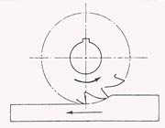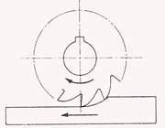
فرز کاری فراز بر | فرزکاری فرود بر
در فرزکاری فرازبُر دندانه‏های تیغه‏فرز تمایل دارند در طول سطح اندک مایه‏ای بلغزند و این عمل لغزش که با فشار همراه است، منجر به کند شدن دندانه‏های تیغه‏فرز می‏گردد. خطوط آشنای تیغه فرز روی سطوح فرزکاری شده بر اثر لغزش پیاپی دندانه های تیغه‏فرز و گردش دشوار آنها پدید می‏آید. فرزکاری فرودبُر در همه دستگاه های فرز عملی نیست. این روش جز در صورتی که طبیعت کار اجازه دهد و قطعه‏کار و تیغه‏فرز محکم بسته شده باشند و دستگاه مجهز به ادوات ضدلقی باشد نباید مورد استفاده قرار گیرد.
اما اگر امکان به کار بردن این روش فراهم باشد می‏توان انتظار داشت که صافی سطح بهتر، نسبت باردهی به دندانه بیشتر و نیز عمر ابزار طولانی تر بدون نیاز به سنگ ‏زدن دوباره آن حاصل آید.
در فرزکاری فرودبُر درگیری کامل دندانه با قطعه کار در عمل آنی رخ می‏دهد و بنابراین از وارد آمدن تدریجی فشارهای محیطی بر تیغه و در نتیجه پدیده لغزش و کند شدن آن جلوگیری می‏شود. همچنین جدا شدن تدریجی دندانه‏های تیغه فرز از سطح قطعه کار امکان خط افتادن آن را بسیار کمتر می‏کند.

طبقه بندی تیغه فرزها
تیغه فرزها را می‏توان براساس مجال (آزادی) دندانه های آن ها طبقه بندی کرد:

تیغه فرز پشت تراشیده:
تیغه‏ای است که با سنگ زدن پیرامون دندانه هایش تیز شود. مجال آن با سنگ زدن ناحیه باریکی در پشت لبه بُرنده ایجاد می‏شود. اگر این تیغه دارای لبه بُرنده دالبُر نامنظم باشد تیغه فرز پشت تراشیده نقش‏بُر (فرم تراش) نامیده می‏شود.
تیغه فرز دنده تیز تیغه ای است که با سنگ زدن سطح دندانه هایش تیز شود. مجال ناهمگون پشت لبه بُرنده این گونه تیغه فرزها شکل خود لبه بُرنده را دارد.
نوع دیگر طبقه بندی تیغه فرزها بر روش نصب آن ها استوار است. تیغه فرزی که برای نصب روی میل‏مرغک دستگاه دارای سوراخی در میان باشد تیغه فرز میل مرغکی و اگر دارای دنباله سَر خودِ استوانه‏ای یا مخروطی باشد تیغه فرز دنباله دار نامیده می شود.
تیغه فرزی که بدون واسطه روی میل مرغک بسته شود تیغه فرز پیشانی تراش نامیده می‏شود. تیغه‏فرزها راست‏بُر یا چپ‏بُر هستند. وقتی تیغه فرز بر روی میل‏مرغک بسته می‏شود اگر در نگاه از روبه رو در جهت خلاف عقربه‏های ساعت براده‏ برداری کند راست بُر و اگر در جهت عقربه های ساعت براده‏ برداری کند چپ بُر است.

گونه های عمومی تیغه فرزها
ماشینکار باید تیغه فرزها را به‏نام بشناسد و با کاربردهای ویژه هر یک آشنا باشد. تیغه فرزها برای کاربردهای ویژه در انواع گوناگون طراحی می‏شوند.

تیغه فرزهای ساده:
تیغه‏فرز ساده (که معمولاً به نام عمومی فرز شناخته می‏شود) برای فرزکاری سطوح تخت و موازی با محور دوران تیغه فرز به کار می‏رود. زاویه براده دندانه‏های تیغه فرز 5/12 درجه است. تیغه هایی که عرض آن ها کمتر از 20 میلیمتر باشد راست دندانه ( با دندانه‏های موازی با محور) و تیغه های بزرگتر دارای دندانه‏های مارپیچ یا حلزونی چپ‏بُر هستند. دندانه های چپ بُر موجب پدید آمدن نیروی محوری در جهت محکم کردن میل مرغک در یاتاقان هایش می‏شوند.
تیغه‏فرزهای ساده برای کارهای ماهیتاً شمش‏تراشی (تختال‏تراشی) بسیار مناسب هستند و این خصوصیت به‏ویژه اگر قطعه‏کار باریکتر از پهنای تیغه‏فرز باشد ممتازتر است. اگر این تیغه‏فرزها برای روتراشی سطوح تخت شانه‏دار به کار روند سَرِ جلوتر دندانه‏های مارپیچ باید گوشه شانه را براده‏برداری کند و دندانه‏های باریک همان سر یا شیارهای براده جمع‏کن جانبی باید رو به درون سنگ زده شوند تا نتیجه بهتری به‏دست آید.
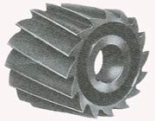
تیغه‏فرزهای ساده نازک‏تراش برای براده‏برداری نه چندان ضخیم از روی قطعات ساخته شده از چدن چکشخوار، فولاد و چدن بسیار مناسب هستند.
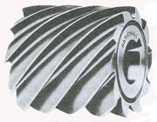
تیغه فرز ساده خشن تراش
تیغه‏فرزهای ساده خشن‏تراشی دارای زاویه براده بزرگ، دندانه‏های درشت و شیارهای عمیق هستند و زاویه مارپیچشان نیز تُند است.

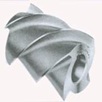
تیغه فرز حلزونی
تیغه‏فرزهای حلزونی نوعی از تیغه‏فرزهای ساده هستند که زاویه مارپیچ آنها بسیار تند و معمولاً 52 درجه است. زاویه مارپیچ معمولاً مخالف جهت دوران تیغه‏فرز است تا در نتیجه نیروی محوری پدید آید و در جهت محکم کردن میل‏مرغک در یاتاقانهایش اثر کند. این نوع تیغه‏ها همه منظوره نیستند بلکه برای فرزکاری برنز یا فولادهای نرم در باربرداری کم با سرعت برش بالا و سرعت باردهی زیاد به ‏کار می‏روند.
این تیغه فرزها به روش برش براده‏برداری می‏کنند، براده ها را از پهلو به بیرون می‏رانند، اثر دوران برجای نمی‏گذارند و از روی قطعه کار برنمی جهند و همین ویژگی ها موجب می‏شود که این تیغه ‏فرزها به‏ویژه برای براده‏برداری قطعات نازک یا براده‏ برداری نوبه‏ای در مواردی که هر بار اندازه براده برداری فرق می‏کند بسیار مناسب باشند.
برای سطوح بسیار پهن نیز می‏توان این نوع تیغه فرز را به صورت چند ‏پله‏ای و به گونه‏ای ساخت که زاویه مارپیچ در هر دو پله پیاپی عکس هم باشد.
تعبیر حلزونی را نباید با مارپیچ اشتباه گرفت. مارپیچ نوعی از منحنی است که با حرکت توأمان دورانی و محوری نقطه روی سطح استوانه‏ای پدید می‏آید. حال آنکه منحنی حلزونی نوع دیگری از منحنی است که برای پدید آمدن آن نقطه باید سه نوع حرکت را همزمان انجام دهد: 1- دوران حول محور 2- فاصله گرفتن از محور 3- حرکت به موازات محور. تیغه‏فرزهای ساده با زاویه مارپیچ 25 تا 45 درجه عموماً، ولی به غلط، فرزهای حلزونی نامیده می‏شوند.
تیغه‏فرزهای درشت‏دندانه (خشن‏تراش) می‏توانند در زمان اندک لایه‏های ضخیمی از فلزات را بدون وارد کردن بار بیش از اندازه بر ابزار یا ماشین براده‏برداری کنند. فاصله زیاد دندانه‏ها موجب می‏شود که لبه‏های برنده به خوبی همدیگر را پشتیبانی کنند حال آنکه این حالت در مورد دندانه‏های نزدیک به‏ هم همیشه صادق نیست و از این روی این تیغه‏فرزها برای براده‏برداری سریع و عمیق و در عین حال مصون از خطر شکستگی بسیار مناسب هستند.

تیغه‏فرزهای شکافدار:
با دندانه‏های چاکدار یا شکافدار ساخته می‏شوند تا در کاربردهایی مانند خشن‏تراشی از توانایی براده‏برداری عمیقتر برخوردار باشند. تأثیر شکافها این است که قدرت لازم برای گرداندن تیغه‏فرز کاهش می‏یابد. شکافها به گونه‏ای آرایش داده می‏شوند که هر شکاف درست در روبروی لبه برنده دندانه بعدی قرار گیرد. بدین‏ترتیب هر لبه برنده به‏جای براده‏برداری پیوسته به صورت بریده‏بریده براده‏برداری می‏کند. تیغه‏فرزهای شکافدار بسیار پهن به‏نام تیغه‏فرز تختال‏بُر شناخته می‏شوند.

آشنایی با تیغه فرزها و اصول انتخاب آنها

تعریف تیغه فرز
برای براده برداری از قطع کار در فرز کاری از تیغه چند لبه استفاده می شود که آن را تیغه فرز می نامند. لبه های برنده تیغه فرز فرم گوه ای دارند(مانند رنده تراشکاری) که در روی محیط دایره ای قرار گرفته اند.
در فرزکاری هر یک از لبه های تیغه فرز در حین گردش دورانی خود مدت کوتاهی براده گیری می کنند و تا نوبت بعدی بدون براده برداری آزاد گردش کرده خنک می شوند ؛از این رو تیغه فرزها مانند رنده تراشکاری در اثر برش تحت فشار دائم قرار نمی گیرند ،و براده برداری با آنها سریعتر انجام می شود.

جنس تیغه فرزها
تیغه فرزها از مواد مختلفی ساخته می شوند که چند نمونه از آنها را ذکر می کنیم.

فولاد افزار سازی:
تیغه هایی که از فولاد افزار سازی ساخته می شوند دارای قدرت براده برداری کم هستند و بدین سبب در مصارف محدود از آنها استفاده می شود. این فولادها مقدار 1 تا 1.2 % کربن دارند و با توجه به پیشرفت های فنی کنونی استفاده از این تیغه ها مفید و مقرون به صرفه نیست و تا دمای 300 درجه سانتیگراد می تواند مقاومت کند.

فولاد افزار آلیاژی تند بر:
تیغه فرزهایی که از فولاد تندبر ساخته می شوند، متداولترین نوع تیغه ها هستند که در صنعت به منظور صرفه جویی در هزینه از آن استفاده می شود. در جنس این فولادها علاوه بر آهن و کربن عناصری نظیر: وانادیم، مولیبدون، ولفرام و کروم به میزان زیاد آلیاژ شده ، ازاین رو قدرت تحمل و برش زیاد را دارد و تا 600 درجه سانتیگراد قدرت خود را حفظ می کند و آن را با علامت SS نشان می دهند. نوع دیگر فولاد آلیاژی که آب آلیاژ فولاد و کربن و ولفرام و کبالت به نام فولادHSS است و تا حدود 900 درجه سانتیگراد قدرت تحمل و برش دارد.

کاربیدهای سمانته شده:
این تیغه ها از موادی ساخته می شوند که فاقد آهن هستند و آن را به طریق مثال سرامیک از کاربیدهای پودر شده تنگستن و تیتانیوم می سازند. کاربیدها مخلوطی هستند از کربن با فلزات دیر گداز و بهترین شرایط برش را دارا می باشند و قابلیت برش خود را تا حدود 900 درجه سانتیگراد حفظ می کنند.
این تیغه ها احتیاجی به عملیات سخت کردن ندارند و از استحکام طبیعی برخوردار هستند. چون کاربیدهای سمانته گران هستند از این رو فقط لبه های برنده تیغه ها از این جنس انتخاب می شود که به وسیله لحیم کاری یا پیچ بر روی بدنه تیغه قرار می دهند.
کاربیدها انواع و اقسام گوناگون دارند که با حروف F1,G1,H1,S2, S1 , نشان می دهند.
D,K,R

سرامیک ها:
سرامیکها مواد جدیدی هستند و محاسن زیادی دارند و از جمله می توان از مواد ارزان قیمت استفاده کرد مانند اکسید آلومینیوم (Al2O3 ) که در نظر است جایگزین کاربیدها شود.

زوایای تیغه فرزها:
لبه برنده این تیغه فرزها مانند رنده های تراشکاری دارای زوایا آزاد-براده و گوه است که در شکل زیر نشان داده شد که به تعریف آنها می پردازیم.
شکل 1: زوایای تیغه فرز
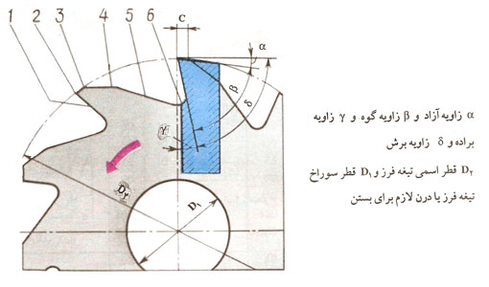
قبل از تعریف این زوایا لازم است سطوح فرز کاری را تعریف کنیم تا از اصطلاحات به کار برده شده در تعاریف زوایا آگاه باشیم.

سطوح فرزکاری
به دو دسته تقسیم می شوند:
الف) سطوح تیغه فرز ب) سطوح قطعه کار
در شکل زیر سطوح فرز کاری را می بینید.
شکل 2: سطوح فرز کاری
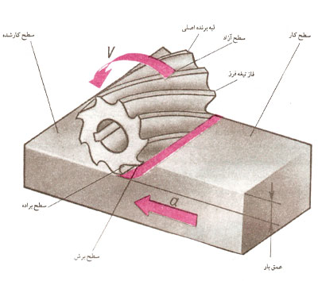

سطوح واقع بر تیغه فرز
- سطح براده: سطح براده به سطحی از تیغه فرز گفته می شود که در هنگام فرزکاری براده های برداشته از روی قطعه کار بر روی آن قرار می گیرد(شکل 2)
- سطح آزاد: سطح آزاد به سطحی از تیغه فرز گفته می شود که مقابل سطح برش قرار می گیرد و ممکن است به نام سطح فاز تیغه فرز نیز نامیده شود (شکل 2)

سطوح قطعه کار
سطح کار: سطح کار به سطحی گویند که از روی آن براده برداری می شود (شکل 2)
سطح برش: سطح برش به سطحی از قطعه کار گفته می شود که مستقیما زیر لبه برنده تیغه فرز قرار می گیرد و براده برداشته می شود(شکل2)
سطح کار شده: سطح کاری که پس از براده برداری در روی قطعه کار ظاهر می شود «سطح کار شده» نامیده می شود.
زاویه گوه β : زاویه بین سطح براده و سطح آزاد را "زاویه گوه تیغه فرز" می نامند و با β نشان می دهند و مقدار آن بسته به جنس قطعات فرق می کند.(شکل 2)
در اجسام سخت مقدار آن بیشتر و در اجسام نرم مقدار آن کمتر است و مقدار تقریبی آن مانند زوایای رنده های تراشکاری است و در حدود 56 تا 81 درجه است. در جدول 1 زوایای تیغه فرزهای از جنس فولاد تندبر نشان داده شده است.

جدول 1: جدول زوایای تیغه فرز
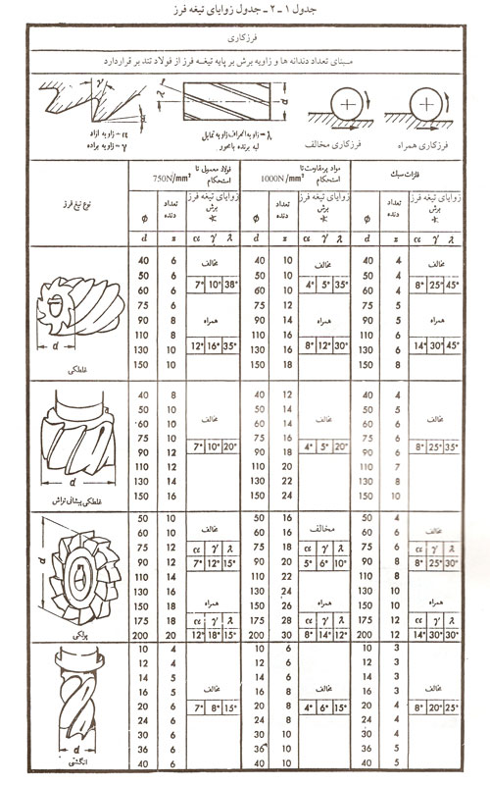
زاویه آزاد α : زاویه بین سطح آزاد تیغه و صفحه مماس بر سطح برش را "زاویه آزاد تیغه" می نامند و با علامت α نشان می دهند .مقدار آن تقریبا بین 4 تا ˚14 است (شکل2)
زاویه براده γ :زاویه بین سطح براده و سطح قائم بر سطح برش به نام" زاویه براده" می نامند و با علامت γ نشان می دهند (شکل2) و مقدار تقریبی آن بین 5 تا ˚30 است.
زاویه برش δ :مجموع زوایا ی آزاد α و گوه β را به نام "زاویه برش" می نامند و با علامت δ نشان می دهند.(شکل 2).
زاویه مارپیچ تیغه فرز λ :تیغه فرز ممکن است دارا لبه های برنده مستقیم (موازی محور فرز) و یا لبه برنده مارپیچ باشند مقدار این زاویه به گام مارپیچ لبه برنده تیغه بستگی دارد .برای براده برداری اجسام سخت مقدار این زاویه کم و در حدود 10 تا ˚35 است و در اجسام نرم مقدار این زاویه بیشتر و بین 25 تا ˚45 است (شکل 2-1a )
الف: لبه های برنده مستقیم(موازی محور فلز) با تمام طول لبه خود براده برمی دارند و به آن سبب کار فرز ضربه ای است و قدرت برش کم است.
ب: لبه های برنده مارپیچ که آرامتر کار می کنند و هنگامی که یک دنده از کار خارج می شود دنده دیگری مشغول براده گیری شده است براده ها هم به پهلو ریخته می شوند.

شکل 2-1a
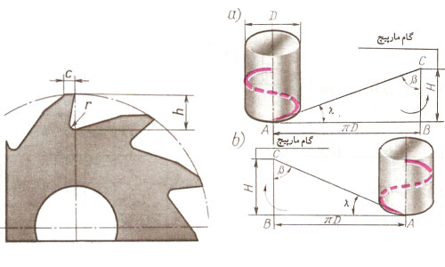

شکل 2-2b
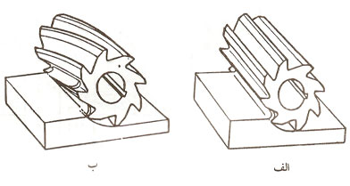

انواع تیغه فرزها
تیغه فرزها دارای انواع و اندازه های مختلفی هستند که از لحاظ شکل ،اندازه ،تعداد دندانه، نوع کار، نوع تولید، طرز بستن و غیره با یکدیگر فرق دارند و تقسیم بندی می شوند.

طبقه بندی بر حسب نوع تولید دندانه
از نظر نوع تولید تیغه فرزها به دو دسته تقسیم می شوند :
الف) تیغه فرزهای با دندانه های فرز کاری شده:
لبه های برنده این تیغه فرزها به وسیله فرز کاری انجام می گیرد و شکل نهایی این تیغه ها از طریق سنگ زنی حاصل می شود .تیز کردن این تیغه ها خیلی آسان است و از سطح آزاد ،یعنی محیط خارجی سنگ زنی می کنند، اما عیب آن در این است که اندازه اصلی قطر تیغه کم می شود و پهنای فاز تیغه فرز C بیشتر می شود و عمق شیارهای تیغه فرزh کم می شود و در این صورت شیارها پس از مدتی باید عمیقتر گردد. در شکل زیر مشخصات تیغه فرز نشان داده شده است.

شکل 3 : تیغه فرزهای با دندانه های فرز کاری شده
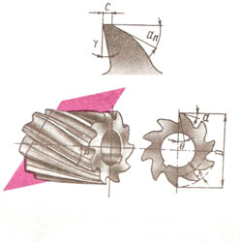

ب) تیغه فرزهای پشت تراشی شده :
برای فرز کاری سطوح فرم دار از تیغه فرزهای پشت تراشیده شده استفاده می شود.
شکل خارجی این تیغه ها قبلا تراشیده شده استفاده می شود.
شکل خارجی این تیغه ها قبلا تراشیده شده و شیارهای مخصوص برای خروج براده در آنها ایجاد می شود. این رنده ها با تیغه فرزهای زاویه دار مخصوص براده برداری می شود.
این تیغه ها در هنگام تیز کردن فقط از سطح براده تیز می شود و در نتیجه، شکل لبه برنده این تیغه ها با سنگ زدن و تیز کردن تغییر نمی کند در شکلهای زیر چند نوع از تیغه فرزهای فرم و تیز کردن آنها را می بینید.
شکل 4 :تیغه فرزهای پشت تراشی شده
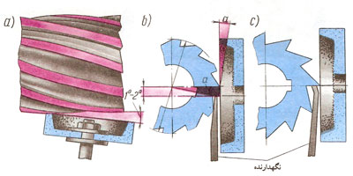

شکل 5 : تیغه های فرز فرم
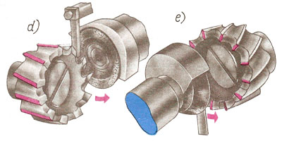

شکل 6 : تیز کردن تیغه فرزهای غلتکی
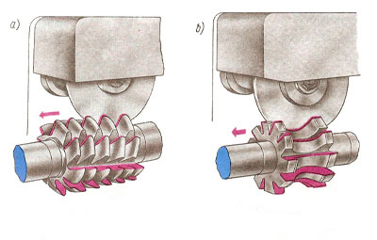

تقسیم بندی بر حسب شکل و سطح تیغه ها
از نظر شکل و سطح تیغه ها انواع مختلف دارند؛ از جمله تیغه فرزهای غلتکی، تیغه فرزهای غلتکی پیشانی تراش ، تیغه فرزهای زاویه دار ، پولکی، فرمی، چرخ دنده تراش، اره ای و تیغچه دار را می توان نام برد که در این مبحث فقط تیغه فرزهای غلتکی ،غلتکی پیشانی تراش و تیغچه دار را شرح می دهیم:
تیغه فرزهای غلتکی: این تیغه فرزها فقط لبه برنده محیطی دارند و آنها را برای روتراشی و پرداخت سطوح هموار در ماشینهای فرز افقی به کار می برند(شکل زیر).
این تیغه ها به دو شکل دنباله دار و یا سوراخدار ساخته می شوند و مشخصات آنها قطر، جنس، اندازه سوراخ در پیشانی این تیغه ها ثبت شده است.
شکل 7 :تیغه های فرز غلتکی
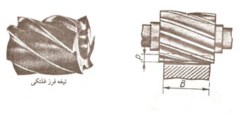
تیغه فرزهای غلتکی پیشانی تراش : این تیغه فرزها نه تنها در روی محیط خود لبه های برنده مانند تیغه فرزهای غلتکی دارند بلکه در سطح پیشانی آنها نیز دنده هایی است که براده برداری می کند از این تیغه فرزها معمولا در ماشین فرزهای عمودی استفاده کرد. در شکل زیر مشخصات این تیغه ها از نظر جنس و قطر و قطر سوراخ در پیشانی بدون دندانه آنها نمایان است. این تیغه ها به صورت تیغه فرزهای غلتکی پیشانی، دنباله دار، بدون دنباله و با دنباله مخروطی ساخته می شوند.
شکل 8 :تیغه فرزهای غلتکی پیشانی تراش
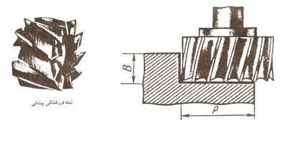
این تیغه فرزها دارای تیغچه های جداگانه است که در بدنه تیغه فرز جا سازی شده و بسته می شود. حسن این تیغه فرزها در آن است که اگر یکی از لبه های تیغه فرز صدمه ببیند به آسانی می توان آن را عوض کرد.
این گونه تیغه فرزها را بیشتر برای پیشانی تراشی سطوح بزرگ به کار می برند.(شکل زیر).
شکل 9 :تیغه فرز تیغچه ای
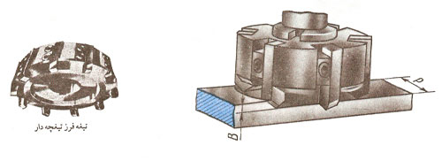

تیغه فرزها(قسمت دوم)
دانش پژوهان عزیز، یکی از مهارت های پرکاربرد که در بسیاری از پروژه ها مورد استفاده قرار می گیرد، مهارت استفاده از تیغه فرزها است که در زیر توضیحاتی در مورد آن ارائه می شود.

تیغه‏فرزهای پهلو‏بُر
این نوع تیغه‏فرزها تیغ های ساده استوانه‏ای شکلی هستند که دندانه‏هایی در یک و یا هر دو طرف محیط خود دارند. تیغه‏فرزهای پهلوبر برای فرزکاری جانبی، شیار زنی و فرزکاری راستگوشه‏ها مناسب هستند.
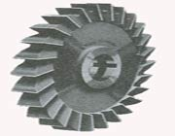
اگر تیغه‏فرز فقط در یک طرف دندانه داشته باشد تیغه‏فرز پهلوبُر یک طرفه نامیده می‏شود. از این نوع تیغه‏فرز برای فرزکاری سنگین بار راستگوشه‏ها استفاده می‏شود.

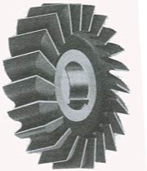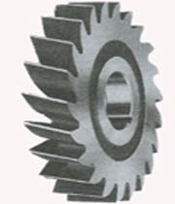
تیغه فرز پهلو بر (راست بر) | تیغه فرز پهلو بر (چپ بر)
تیغه‏فرزهای پهلوبر دندانه شطرنجی برای شیارزنی عمیق و فرزکاری های سنگین بار جانبی طراحی می‏شوند.
در این ابزار جهت نیروی برشی به تناوب در چپ و راست تغییر می‏کند و به همین دلیل نیروی محوری حاصل از پهلوها خنثی می‏شود.
چپ و راست بودن یک در میان تیغه‏ها و نیز بزرگ بودن زاویه بُن‏بریدگی آن ها موجب می‏شود که این ابزار بتواند بدون لرزش های مخرب یا سروصدای زیاد براده‏برداری سنگین و عمیقتری کند و صافی سطح خوبی هم برجای بگذارد.
با این ابزار برش های آزاد را می‏توان با سرعت دوران و سرعت باردهی زیاد انجام داد. همچنین اگر عملیات برش متوقف شود می‏توان این ابزار را به آسانی با ابزارهای معمولی جایگزین کرد.
گرچه تیغه‏فرزهای دندانه شطرنجی نخست برای تراشکاری عمیق در فولاد در نظر گرفته شدند ولی برای فرزکاری های کم عمق هم می‏توان از آن ها استفاده کرد و این ویژگی در مواردی که عمق برش متغیر باشد امتیازی برای آن ها محسوب می‏شود. با جفت کردن دو یا چند تیغه‏فرز دندانه شطرنجی و به کار بردن مجموعه آن ها به‏جای یک تیغه‏فرز پهن‏تر با فاصله دندانه‏های بازتر می‏توان شیارهای پهن را هم فرزکاری کرد.

تیغه‏فرزهای پهلوبُر جفت‏شو
در مواردی که برای پهنای شیار دقت زیاد لازم باشد بسیار کارساز هستند. در این گونه موارد برای به‏دست آوردن پهنای مناسب می‏توان تیغه‏ها را همراه با طوقه‏های پولکی فاصله‏انداز در هم جفت کرد.
از آن جایی که جهت نیروی‏برشی در این تیغه‏ها به ‏تناوب در چپ و راست تغییر می‏کند نیروی محوری جانبی حذف و در نتیجه عمل برش بسیار نرم و سریع انجام می‏شود.
اندازه‏های بزرگتر این ابزار را می‏توان با تیغچه‏های بازشو ساخت. سطوح براده دندانه‏های آن همه دارای زاویه براده مثبت هستند و این ابزار علاوه‏بر این که برای تأمین پهنای دقیق شیارها قابل تنظیم است این امتیاز را هم دارد که کف شیارها را پرداخت می‏کند.

تیغه‏فرزهای تیغچه‏ای (با تیغچه‏های بازشو)
در صورتی به کار می‏روند که ابعاد تیغه‏فرز بزرگ باشد. تیغچه‏ها (که گاه تیغه نیز نامیده می‏شوند) معمولاً به این دلیل به‏کار برده می‏شوند که این ساختار ارزانتر است و در صورت لزوم تمام دندانه‏ها را می‏توان به‏ راحتی تعویض کرد.
ساختار دندانه تیغچه‏ای از خطر ترک خوردن دندانه‏ها را می‏توان به ‏راحتی تعویض کرد. ساختار دندانه تیغچه‏ای از خطر ترک خوردن دندانه‏ها در هنگام عملیات سختکاری پیشگیری می‏کند. دندانه‏ها را می‏توان از فولاد تند‏بُر، کربورسمانته و یا آلیاژهای ریختگی ساخت.
برای بستن تیغچه‏ها روش های گوناگونی به‏‏کار می‏رود. تیغچه‏ها معمولاً به اندازه کافی بلند ساخته می‏شوند تا بتوان آن ها را چندین بار تیز کرد. این تیغه‏فرزها در فرزکاری جانبی سنگین بار و کارهای پیشانی‏تراشی وقتی به‏کار می‏روند که عمر کار طولانی در شرایط سخت مورد نظر باشد.

تیغه‏فرزهای انگشتی
تیغه‏فرز انگشتی بنابر تعریف دقیق تیغه‏فرزی است که تنها در انتها دندانه‏های برنده داشته باشد. با وجود این تیغه‏فرزهای انگشتی ممکن است علاوه ‏بر دندانه‏های انتهایی در طول محیط یا روی سطح استوانه‏ای خود نیز دارای دندانه باشند.
از آن جایی‏که دندانه‏های برنده این تیغه‏فرزها در انتهای آن هاست معمولاً دارای دنباله هستند. دنباله‏های آن ها برای سازگاری با غلاف ها و رابط های گوناگون می‏تواند راست یا مخروطی باشد.
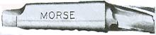
تیغه فرز انگشتی با دنباله راست | تیغه فرز انگشتی با دنباله مخروطی
تیغه‏فرزهای انگشتی را می‏توان راست‏بُر یا چپ‏بُر ساخت. جهت مارپیچ (راست‏گرد یا چپ‏گرد) آن ها می‏تواند هم‏جهت یا در جهت خلاف گردش تیغه‏فرز باشد. اگر جهت مارپیچ با جهت دوران تیغه‏فرز یکسان باشد (راست‏گرد یا چپ‏گرد) زاویه براده دندانه‏ها مثبت است. برای بعضی از کاربردهای خاص تیغه‏فرزهایی وجود دارد که جهت مارپیچ آن ها با جهت دورانشان مخالف است برای مثال تیغه‏فرز چپ‏بُر با مارپیچ راست‏گرد. ولی معمولاً تیغه‏فرزهای انگشتی راست‏بُر با مارپیچ راست‏گرد برتر شمرده می‏شوند.
انتهای برنده تیغه‏فرزهای انگشتی به صورت های گوناگون ساخته می‏شود تا از عهده کاربردهای بسیار گسترده‏ای مانند نقش‏ُّبُری، کف‏تراشی، شیارزنی، رویه‏تراشی و بسیاری از کارهای فرزکاری دیگر برآیند. گونه‏های مختلف سَرِبُرنده تیغه‏فرزهای انگشتی عبارت است از:
1- دوشیاره
2- چندشیاره (سه شیاره، چهار شیاره، شش شیاره)
3- یک‏سَر
4- دوسَر
5- توخالی:
الف- ثابت
ب- قابل تنظیم
6- سر ساچمه‏ای
7- نوک کاربیدی
8- پیشانی‏تراش

تیغه‏فرزهای انگشتی دوشیاره یک‏سر برای شیار زدن در تمام مواد مناسب هستند.
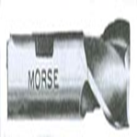
تیغه‏فرز انگشتی دوشیاره دوسر را نشان می‏دهد. این نوع تیغه نیز برای شیار زدن در تمام مواد کاربرد دارد.
تیغه‏فرزهای توخالی نوع ثابت و نوع قابل تنظیم را نشان می‏دهد. این نوع تیغه‏ها برای تنظیم قطر انواع میلگردها در دستگاههای پیچ‏تراشی یا ماشینهای تراش برجکدار (تارت) به کار می‏روند.

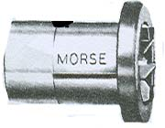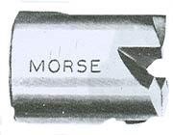
تیغه فرز تو خالی قابل تنظیم | تیغه فرز تو خالی نوع ثابت
دندانه‏های این تیغه‏ها برای فرزکاری‏ فولاد دارای بُن ‏بریدگی و برای فرزکاری برنز صاف هستند. نوع دیگر این ابزار قابل تنظیم است و سایش داخلی تیغه‏ها را جبران می‏کند.
تیغه‏فرزهای انگشتی سرساچمه‏ای برای فرزکاری انحناها و شیارهایی که گوشه آنها گرد باشد و نیز در قالبسازی کاربرد گسترده دارند.
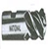
تیغه‏فرزهای انگشتی نوک کاربیدی در انواع و شکل های گوناگون ساخته می‏شوند. مزیت این نوع تیغه‏ها این است که می‏توانند با سرعت براده‏برداری زیاد کار کنند. سرعت براده‏برداری این نوع تیغه‏ها دو برابر تیغه‏های ساخته شده از فولاد تند‏بُر است.
